功能需求及原型设计
- 模块入口
  - 首页
  - 用户中心->E卡管理
- 原型设计
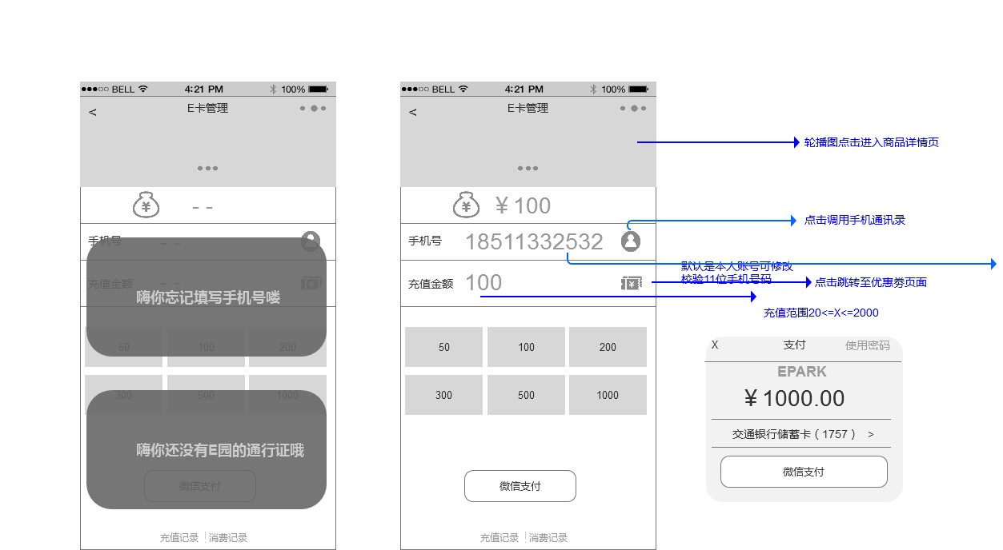

- 用户E卡充值需登录EPARK账号才可充值
- 充值限额不得低于100，最高不得超过2000，充值金额为整数。
- 充值手机号应通过相应接口进行校验
- 上方为三个轮播图，每隔2秒展现下一个轮播图，点击轮播图为链接，展示商品详情页
- 充值记录和消费记录调用相应接口，展现为列表形式
- 微信支付调用微信相应接口
- 当没有优惠券可用时，优惠券按钮置灰，并提示用户“无可用优惠券”，有可用优惠券时跳转到优惠券界面
8. 点击通讯录按钮可选择其他好友，为其他好友充值

